COMISION DE DERECHOS HUMANOS Y AUDIENCIAS
Legislatura 2022-2026 Primer Período 2022-2023
ORDEN DEL DIA

Para la Sesión Ordinaria del día jueves 15 de septiembre de 2022.

LUGAR: COMISION DE ORDENAMIENTO TERRITORIAL PRIMER PISO.

HORA: 7:30 A.M
I
Llamado a lista y verificación del Quórum

II
Consideración y aprobación del ACTA No. 02 del jueves 25 de agosto de 2022.
III

CITADOS E INVITADOS A LA SESIÓN.

- MINISTERIO DEL INTERIOR. Dr. HERNANDO ALFONSO PRADA GIL
- MINISTERIO DE DEFENSA. Dr. IVÀN VELASQUEZ GÒMEZ.
- MINISTERIO DE JUSTICIA Dr. NESTOR OSUNA
- ALTO COMISIONADO PARA LA PAZ. Dr. IVAN DANILO RUEDA
- DEFENSORIA DEL PUEBLO, Dr. CARLOS CAMARGO ASSIS.
- PROCURADURÌA GENERAL DE LA NACIÒN. Dra. MARGARITA CABELLO BLANCO
- UNIDAD NACIONAL DE PROTECCIÒN. Dr. AUGUSTO RODRIGUEZ BALLESTEROS.

TEMA: Fijar los compromisos y el acompañamiento recíproco en las sesiones y Audiencias futuras, de esta Comisión con dichas entidades, en búsqueda de aminorar, quizás uno de los mayores flagelos que en las diferentes regiones del país sufren indiscriminadamente los ciudadanos en cuanto a la violación de los Derechos Humanos.

IV

Lo que propongan los Honorables Representantes

Atentamente,
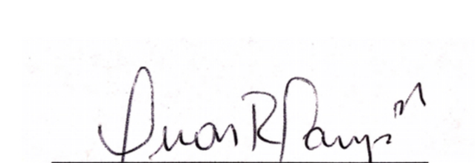

OSCAR RODRIGO CAMPO HURTADO JOHN JAIRO GONZÁLEZ AGUDELO Presidente Vicepresidente

Dirección: Edificio Nuevo del Congreso 6 piso Costado Norte
Mail. Comisión.derechoshumanos@camara.gov.co

